УДК 552.321.1
А.А. Иванова^{^1}, Л.Ф. Сырицо^{^2}

ГЕОХИМИЧЕСКИЕ ПРЕДПОСЫЛКИ БЕЗРУДНОСТИ ТУРГИНСКОГО МАССИВА АМАЗОНИТОВЫХ ГРАНИТОВ В ВОСТОЧНОМ ЗАБАЙКАЛЬЕ*

Аннотация. Установлены принципиально различные петрогеохимические закономерности развития безрудного и рудоносных массивов в Восточном Забайкалье. Тургинский массив характеризуется меньшим содержанием Li, Rb, Ta, Nb, F, накоплением Zr, Hf, РЗЭ, аномальным повышением температуры кристаллизации на этапе формирования главной фазы, нелинейным развитием в координатах Rb-Sr.
Ключевые слова: редкометальные амазонитовые граниты, Восточное Забайкалье, геохимия.

Об авторах:
^{^1} Аспирант, Санкт-Петербургский Государственный Университет, Санкт-Петербург, st022316@student.spbu.ru.
^{^2} Доктор геолого-минералогических наук, профессор, Санкт-Петербургский Государственный Университет, Санкт-Петербург.

Введение

На территории Восточного Забайкалье известны четыре массива амазонитсодержащих литий-фтористых гранитов. С двумя из этих массивов (Орловский и Этыкинский массивы) связаны месторождения тантала. Обособленно выделяется Тургинский массив редкометальных гранитов (РГ), в амазонитовых гранитах которого не происходит концентрирования тантала. Данная работа основана на сопоставлении безрудного Тургинского массива с рудоносными. Рассмотрены закономерности распределения петрогенных и рассеянных элементов.

1. Краткая геологическая характеристика

Тургинский массив амазонитовых гранитов расположен в пределах Газимуро-Аргунской структурно-формационной зоны Восточного Забайкалья и входит в состав сложного интрузива, состоящего из двух пространственно совмещенных комплексов пород: шахтаминского монцодиорит-гранодиорит-гранитового и кукульбейского гранит-лейкогранитового, возраст которых составляет 158 и 133 млн лет соответственно. В рамках последнего нами выделяются три фазы внедрения: порфировидные биотитовые граниты (ранняя фаза), протолитионитовые граниты (вторая, главная фаза), амазонитовые литий-фтористые граниты (завершающая фаза). [1, 2]

2. Особенности распределения петрогенных элементов

Породы кукульбейского комплекса в пределах Тургинского массива отвечают составу субщелочных лейкогранитов, относятся к типу пород, пересыщенных глиноземом, классу пересыщенных кремнекислотой, группе богатой щелочами. Эти породы характеризуются низким содержанием фемичных и щелочноземельных компонентов, устойчиво повышенными содержаниями всей гаммы флюофильных элементов, содержат молекулярный избыток Al₂O₃ над (CaO+Na₂O+K₂O). Средний состав пород приведен в таблице 1.
Таблица 1
Петрохимический состав гранитов Тургинского, Этыкинского и Орловского массивов, масс. %

Компонент | Тургинский массив |  |  |  |  |  | Этыкинский массив |  | Орловский массив [2, 3]
Компонент | Порфировидные биотитовые граниты | ± | Протолитионитовые граниты | ± | Амазонитовые граниты | ± | Амазонитовые граниты | ± | Биотитовые граниты | ± | Протолитионитовые граниты | ± | Амазонитовые граниты | ±
SiO₂ | 74.26 | 0.73 | 75.19 | 0.90 | 75.82 | 0.45 | 71.58 | 1.22 | 73.67 | 0.57 | 72.77 | 0.51 | 71.38 | 0.81
TiO₂ | 0.13 | 0.03 | 0.11 | 0.01 | 0.02 | 0.01 | 0.02 | 0.01 | 0.15 | 0.04 | 0.17 | 0.03 | 0.01 | 0.00
Al₂O₃ | 13.83 | 0.35 | 12.95 | 0.48 | 13.34 | 0.33 | 15.68 | 0.67 | 13.39 | 0.09 | 14.11 | 0.63 | 16.25 | 0.09
Fe₂O₃ | 0.71 | 0.20 | 0.64 | 0.49 | 0.35 | 0.19 | 0.22 | 0.09 | 1.85 | 0.11 | 0.77 | 0.27 | 0.59 | 0.33
FeO | 0.91 | 0.37 | 1.16 | 0.38 | 0.88 | 0.13 | 0.71 | 0.17 | 1.29 | 0.27 | 1.10 | 0.45 | 0.60 | 0.44
MnO | 0.05 | 0.02 | 0.02 | 0.00 | 0.04 | 0.01 | 0.05 | 0.02 | 0.03 | 0.01 | 0.04 | 0.01 | 0.36 | 0.08
MgO | 0.39 | 0.16 | 0.23 | 0.11 | 0.28 | 0.11 | 0.11 | 0.05 | 0.41 | 0.05 | 0.38 | 0.12 | 0.09 | 0.02
CaO | 0.55 | 0.26 | 0.33 | 0.29 | 0.17 | 0.08 | 0.40 | 0.20 | 0.70 | 0.18 | 0.73 | 0.26 | 0.31 | 0.19
Na₂O | 3.41 | 0.19 | 3.49 | 0.39 | 4.61 | 0.52 | 6.16 | 0.53 | 4.10 | 0.36 | 4.30 | 0.08 | 5.31 | 0.44
K₂O | 4.57 | 0.30 | 4.95 | 0.38 | 3.78 | 0.47 | 3.90 | 1.00 | 5.06 | 0.28 | 4.81 | 0.32 | 3.21 | 0.53
P₂O₅ | 0.05 | 0.04 |  |  | 0.02 | 0.00 | 0.03 | 0.03
Число проб | n=9 |  | n=10 |  | n=13 |  | n=13 |  | n=4 |  | n=6 |  | n=6

Как известно, в процессе дифференциации редкометальных плюмазитовых гранитов происходит уменьшение кремнекислотности, рост глиноземистости, инверсия Na/K отношения, увеличение суммарного содержания щелочных элементов. Такой вариант фракционирования характерен для рудоносных массивов. В породах Орловского массива содержание SiO₂ меняется от 73,67±0,57 до 71,38±0,81 масс. %, Al₂O₃ – от 13,39±0,09 до 16,25±0,09, Na₂O+K₂O от 8,02±0,30 до 9,72±1,56.
В отличие от рудоносных массивов, как видно из таблицы 1, на уровне рассмотрения петрогенных элементов процесс фракционирования в ряду дифференциатов Тургинского массива проявляется очень слабо и выражается, напротив, в некотором возрастании кремнекислоты от 74,26±0,73 до 75,82±0,45 масс. % при сохранении глиноземистости и инверсии Na/K отношения в сторону преобладания натрия. В целом для ряда дифференциатов характерно небольшое возрастание суммы Na₂O+K₂O до 9 масс. %. Более устойчиво, но слабо контрастно ведут себя такие элементы, как железо, титан, магний и кальций, для которых характерно снижение концентраций в процессе кристаллизационной дифференциации (0,13→0,11→0,02 масс. % для титана; 0,55→0,33→0,29 масс. % для кальция). Индекс плюмазитовости A/CNK варьирует в пределах 1-1,25.
Различный характер фракционирования рудоносных массивов и Тургинского массива проявляется на диаграмме кремнекислотности-щелочности, где тренды их эволюции имеют противоположную направленность.

3. Закономерности распределения рассеянных элементов

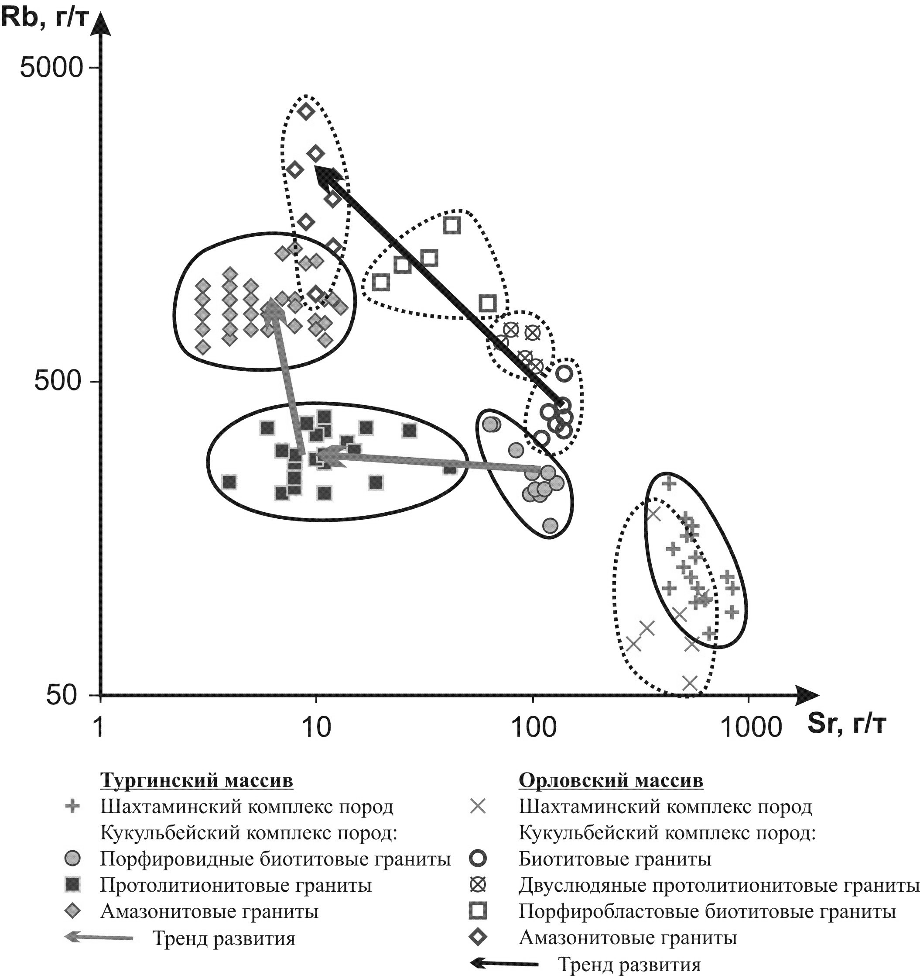
В качестве главных показателей степени фракционирования массивов редкометальных гранитов рассматриваются уровни относительной концентрации Rb и Sr (рис. 1), отражающие степень развития интрузивной системы и меру ее подготовленности к редкометальному рудогенезу [4].
Рисунок 1. Уровни концентрации Rb и Sr в ряду дифференциатов Тургинского и Орловского интрузивов; Rb и Sr определены методом РФА
Как уже отмечалось нами ранее [5], граниты ранней фазы Тургинского массива образуют поле составов, обусловленное вариацией стронция от 130 до 64 г/т при содержании рубидия от 174 до 366 г/т. Породы главной фазы отличаются резким уменьшением Sr (среднее содержание 10 г/т) при отсутствии заметного накопления Rb. В амазонитовых гранитах, напротив, прослеживается широкая вариация по Rb (от 640 до 1325 г/т) при отсутствии вариации Sr (от 3 до 13 г/т). Отличительной особенностью массива является крайне низкое содержание Sr, в главной фазе концентрация его составляет 12±5 г/т против 89±14 г/т в аналогичных протолитионитовых гранитах Орловского массива.
В координатах содержаний Rb-Sr поля составов, соответствующие дифференциатам Орловского массива, расположены выше фигуративных точек Тургинского массива и образуют плавный линейный тренд (рис. 1). Эти литий-фтористые граниты изначально богаче своих Тургинских аналогов, особенно заметно это в отношении рубидия. Другая особенность – значительный масштаб накопления Rb при схожем сбросе содержания стронция. Концентрация Rb в кварц-амазонит-альбитовых гранитах Орловского интрузива достигает 3676 г/т, в то время как для амазонитовых гранитов Тургинского интрузива эта цифра составляет лишь 1325 г/т.
Для редкометальных гранитов характерно совместное накопление лития и фтора. Породы Тургинского интрузива в ранней фазе содержат 65-194 г/т Li и 0,03-0,08 масс. % F. Породы главной фазы содержат 108-517 г/т Li и от 0,03 до 0,53 (в среднем 0,16±0,15) масс. % F. Амазонитовые граниты характеризуются широкой вариацией концентрации лития в пределах 129-2000 г/т и фтора от 0,06 до 0,27 масс. %. Содержание Li и F в тургинских породах на порядки ниже, чем в породах рудоносных интрузивов. Породы вмещающего шахтаминского комплекса в пределах Тургинского интрузива характеризуются резко повышенными содержаниями лития, сопоставимыми с породами главной фазы кукульбейского комплекса. По-видимому, это связано с метасоматическим воздействием расплава амазонитовых гранитов.
В пределах Орловского месторождения содержание фтора составляет 1,80-1,52 масс. %, литий накапливается от 258-1012 г/т в биотитовых гранитах до 4370-18404 г/т в рудоносных амазонитовых гранитах. Амазонитовые граниты рудоносных Этыкинского и Ачиканского массивов тоже содержат 830-3900 г/т лития.
Главными рудными компонентами рудоносных массивов РГ в Восточном Забайкалье являются тантал и ниобий. В Тургинском массиве накопление Ta и Nb от биотитовых гранитов до амазонитовых гранитов составляет лишь от 2-4 до 9-19 г/т для тантала и от 14-34 до 62-95 г/т для ниобия. По сравнению с Тургинским интрузивом в Орловском массиве накопление Ta прослеживается от 3-6 г/т в биотитовых гранитах материнского Хангилайского массива до максимальных содержаний в 446 г/т в амазонитовых гранитах, Nb от 16 до 269 г/т соответственно. Этыкинский и Ачиканский массивы характеризуются концентрацией тантала до 121 г/т и ниобия до 423 г/т.
Заслуживает внимания различный характер поведения тугоплавких элементов (Zr, Hf, РЗЭ) в процессе фракционирования. Нестандартный характер их распределения является особенностью Тургинского массива. В процессе его формирования происходит обогащение тугоплавкими элементами и, в частности, цирконием. Концентрация Zr существенно растет (с 60-100 до 190-330 г/т) в главной фазе и незначительно уменьшается в амазонитовых гранитах (широкий диапазон с содержанием Zr в пределах 56-358 г/т). В отличие от Тургинского интрузива, для рудоносного Орловского интрузива характерно постепенное снижение концентрации по мере возрастания Rb/Sr отношения. Та же тенденция сохраняется и в отношении суммарного содержания редких земель.
В пределах Тургинского массива редкоземельные элементы в целом повторяют поведение Zr, их суммарное содержание растет от 182 до 337 г/т к главной фазе с уменьшением в амазонитовых редкометальных гранитах до 113 г/т. Биотитовые граниты ранней фазы характеризуются небольшим преобладанием легких элементов над тяжелыми и наличием небольшой европиевой аномалии, сумма РЗЭ 134-301 г/т, La/Yb от 12 до 37. На этапе формирования пород главной фазы происходит резкое увеличение суммарного содержания РЗЭ до 225-407 г/т, при этом La/Yb отношение остается на прежнем уровне от 13 до 28, отрицательная европиевая аномалия в сравнении с предыдущим этапом увеличивается. В амазонитовых гранитах Тургинского массива сумма РЗЭ снова уменьшается до 71-137 г/т, сильно выделяется отрицательная европиевая аномалия, проявляются небольшие тетрад-эффекты, проявляется большее обогащение тяжелыми элементами (La/Yb=1-5).
На Орловском же месторождении La/Yb отношение меняется от 8-11 в биотитовых гранитах до 2-5 в амазонитовых гранитах при соответствующем плавном уменьшении суммарного содержания РЗЭ от 100-187 г/т до 40-47 г/т. Спектры РЗЭ на этом объекте отличаются от тургинских. В порфиробластовых гранитах резко возрастает доля тяжелых РЗЭ. В отличие от Тургинского массива, на Орловском месторождении выявлены яркие тетрад-эффекты, что контрастно отличает спектры поздних дифференциатов Орловского массива от аналогичных пород Тургинского массива [3].

4. Особенности температурного режима

При изучении Тургинского массива применялись различные геотермометры [6], в том числе: 1) по степени насыщения силикатного расплава Zr [7]; 2) по уровню концентрации Ti в цирконе – геотермометр «Ti-in-Zircon» [8]; 3) по морфологии циркона [9]. Наиболее полные данные получены при использовании методики по [7]. Установлено, что температура кристаллизации в ряду дифференциатов Тургинского интрузива не плавно снижается, как это типично для массивов с классическим развитием магматического процесса, а напротив, резко повышается на 100 °С на этапе формирования пород главной фазы (от 710-740 °С для биотитовых гранитов до 810-850 °С для протолитионитовых гранитов). К моменту образования амазонитовых гранитов температура кристаллизации снижается. При этом заслуживает внимания то обстоятельство, что тургинские амазонитовые граниты являются наиболее высокотемпературными из всех рассмотренных – 720-750 °С. В противоположность этой особенности орловские амазонитовые граниты характеризуются температурой кристаллизации в 620-710 °С. Амазонитовые граниты Этыкинского массива близки к амзонитовым гранитам Тургинского массива (710-770 °С), однако в среднем чуть более низкотемпературны.

5. Обсуждение результатов и заключение

Как показали проведенные исследования, массивы РГ Восточного Забайкалья отличаются друг от друга особенностями исходного состава гранитов и путями дифференциации. Во-первых, следует отметить различную петрохимическую направленность трендов дифференциации пород Тургинского и рудоносных Орловского и Этыкинского массивов. Особенность эвлюции рудоносных массивов – это уменьшение концентрации SiO₂ от 73,6 до 68,6 масс. %, Al₂O₃ от 14,0 до 15,6 масс. %, рост суммы щелочных элементов от 8,3 до 11,2 масс. %, в то время как в Тургинском массиве, напротив, происходит накопление кремнекислоты при сохранении глиноземистости и слабом возрастании щелочности.
Принципиальные различия между массивами демонстрирует и диаграмма в координатах Rb-Sr. Если для рудоносного Орловского интрузива мы видим линейное развитие рудномагматической системы, то в случае безрудного Тургинского интрузива фиксируется довольно слабое концентрирование редких элементов. При этом тренд фракционирования получается не линейным, а дугообразным, что можно интерпретировать как комбинацию двух линейных трендов развития, отражающих двухкомпонентное смешение на этапе формирования пород главной фазы.
Сопоставление трех массивов (Тургинского, Этыкинского, Орловского) показало, что распределение в них редких щелочных и тугоплавких элементов носит различный характер. Так, граниты Тургинского интрузива изначально обеднены Li, Rb, Ta, Nb, F в сравнении с рудоносными массивами Восточного Забайкалья, что позволяет предполагать непосредственную зависимость оруденения от первоначальной обогащенности этими элементами.
Традиционным для редкометальных плюмазитовых гранитов является снижение в расплаве в процессе дифференциации доли характерной ассоциации тугоплавких элементов – Zr, Hf, Th, U, РЗЭ. Однако в ряду дифференциатов Тургинского массива наблюдается резкое накопление этих элементов в гранитах главной фазы.
Таким образом, установлено аномальное развитие магматического процесса, формирующего Тургинский массив. Специфической особенностью развития этого массива является скачкообразное возрастание температуры кристаллизации на этапе формирования пород главной фазы, сопровождающееся повышением содержания характерной ассоциации тугоплавких элементов – Zr, Hf, РЗЭ, U, Th. Наиболее вероятным представляется ювенильное воздействие на кристаллизующийся расплав на этапе формирования протолитионитовых гранитов главной фазы, определившее проявление признаков агпаитности расплава и смену его геохимической специализации. Это обстоятельство объясняет отличие геохимических особенностей пород Тургинского массива от пород рудоносных Орловского и Этыкинского массивов.
Приведенный выше материал дает основание выделить две причины, определяющие безрудность амазонитовых гранитов Тургинского массива: с одной стороны, низкое содержание Li, Rb, F, Ta, Nb в исходном расплаве, с другой стороны, нарушение традиционного хода фракционирования массива, сопряженное с подъемом температуры кристаллизации пород на этапе формирования главной фазы. Помимо поышения температуры, возрастания щелочности, в расплаве произошло изменение традиционной геохимической специализации, связанное с накоплением элементов другой ассоциации, характерной для щелочных пород. Описанный процесс представляется возможным объяснить ювенильным воздействием, однако такое утверждение требует дополнительных исследований.

Библиографический список

1. Сырицо Л.Ф. Мезозойские гранитоиды Восточного Забайкалья и проблемы редкометального рудообразования. – СПб.: Изд-во С.-Петерб. Ун-та, 2002. 357 с.
2. Трошин Ю.П., Гребенщикова В.И., Бойко С.М. Геохимия и петрология редкометальных плюмазитовых гранитов. – Новосибирск: Наука, 1983, 182 с.
3. Баданина Е.В., Сырицо Л.Ф., Волкова Е.В., Томас Р., Трамболл Р.Б. Состав расплава Li-F гранитов и его эволюция в процессе формирования рудоносного Орловского массива в Восточном Забайкалье // Петрология, 2010, том 18, №2, с.139-167.
4. Сырицо Л.Ф., Спиридонов А.А., Топорский В.Н. Уровни концентрации Rb и Sr как геохимические индикаторы развития внегеосинклинального магматизма Восточного Забайкалья // Геохимия. 1989. С. 1258-1269.
5. Иванова А. А., Сырицо Л. Ф. Геохимические особенности Тургинского массива амазонитовых гранитов в Восточном Забайкалье // Месторождения стратегических металлов: закономерности размещения, источники вещества, условия и механизмы образования. Всероссийская конференция, посвященная 85-летию ИГЕМ РАН. Москва, 25-27 ноября 2015г. Материалы докладов. М.: ИГЕМ РАН. 2015. С. 53–54.
6. Иванова А.А., Сырицо Л.Ф. Температурный режим формирования Тургинского интрузива редкометальных плюмазитовых гранитов в Восточном Забайкалье // Материалы Шестой Российской молодежной научно-практической Школы с международным участием «Новое в познании процессов рудообразования», 28 ноября – 2 декабря 2016г. М.: ИГЕМ РАН, 2016.
7. Watson E., B., and Harrison T., M. Zircon saturation revisited: temperature and composition effects in a variety of crustal magma types. Earth Planet 64:295-304 (1983).
8. Ferry J.M., Watson E.B. (2007) New thermodynamic models and revised calibrations for the Ti-in-zircon and Zr-in-rutile thermometers. Contrib Mineral Petrol 154:429–437
9. Pupin, J.P. Zircon and granite petrology / J.P. Pupin // Contributions to Mineralogy and Petrology. – 1980. – V. 73. – P. 207 – 220.

A.A. Ivanova, L.F. Syritso
Geochemical preconditions for the lack of ore in Turga intrusion with amazonite granite in Eastern Transbaikalia
Abstract. Fundamentally different petrogeochemical regularities of the development of ore-free and ore-bearing massifs in Eastern Transbaikalia have been established. Turga intrusion is characterized by a lower content of Li, Rb, Ta, Nb, F, accumulation of Zr, Hf, REE, abnormal rise in temperature of crystallization at the stage of forming the main phase, non-linear development in the Rb-Sr coordinates.
Keywords: rare-metal Li-F-bearing granite, geochemistry, Eastern Transbaikalia.

* Работа выполнена при финансовой поддержке грантов РФФИ 13-05-01057 и 18-05-00957.

